选择题

1. 在OSI七层参考模型中，下面一层为上层提供（ ）
A. 协议 B. 服务 C. 介质 D. 接口

- 关于分组交换与电路交换的描述，错误的是（ ）
A. 分组交换采用存储转发方式 B. 每个分组独立选择路由
C. 分组到达目的端时可能乱序 D. 分组交换通信前必须建立专用物理通路

- 某信道带宽为4kHz，信噪比为30dB，根据香农定理，极限数据传输速率约为（ ）
A. 4 kbps B. 40 kbps C. 120 kbps D. 400 kbps

- 哪种编码方式在每个比特周期中间都有电平跳变，可自带时钟同步信息（ ）。
A. NRZ编码 B. 曼彻斯特编码 C. 4B 编码 D. 5B编码

- 以太网交换机收到数据帧后，若目的MAC地址不在MAC地址表中，交换机会（ ）。
A. 丢弃该帧 B. 向所有端口（除入端口外）泛洪该帧
C. 向入端口返回差错报文 D. 缓存该帧直到学习到目的MAC地址

- 关于CRC循环冗余校验的描述，正确的是（ ）。
A. CRC可以纠正传输中的比特差错 B. CRC的检错能力与生成多项式的选取有关
C. CRC校验和的长度固定为32位 D. CRC需要接收方发送确认帧才能生效

- 某主机IP地址为172.16.10.65，子网掩码为255.255.255.192，该主机所在子网的网络地址是（ ）。
A. 172.16.10.0 B. 172.16.10.64 C. 172.16.10.128 D. 172.16.10.192

- TCP协议中，用于流量控制的机制是（ ）。
A. 三次握手 B. 滑动窗口 C. 拥塞避免 D. 超时重传

- 以下属于对称加密算法的是（ ）。
A. RSA B. ECC C. AES D. MD5

- 在eNSP中查看mac-address的信息时，命令是（ ）。
A. display mac-address命令 B. area命令
C. ospf enable命令 D. interface命令

- TCP/IP参考模型中，负责处理不同网络之间数据分组转发的是（ ）。
A. 网络接口层 B. 网络层 C. 传输层 D. 应用层

- 在以下网络拓扑结构中，可靠性最高、容错能力最强的是（）。
A. 总线型 B. 星型 C. 环型 D. 网状型

- 若某信道波特率为2400 Baud，采用8种不同的码元进行调制，则数据传输速率为（ ）。
A. 2400 bit/s B. 4800 bit/s C. 7200 bit/s D. 9600 bit/s

- 以下设备中，工作在数据链路层的是（ ）。
A. 集线器 B. 交换机 C. 路由器 D. 调制解调器

- 生成多项式G(x)=x⁴+x+1，若待发送数据为1011011，则CRC冗余码的位数为（ ）。
A. 1位 B. 4位 C. 5位 D. 7位

- IP地址192.168.5.130/26所在子网的广播地址是（ ）。
A. 192.168.5.127 B. 192.168.5.191 C. 192.168.5.255 D. 192.168.5.128

- 路由器进行路由选择时，依据的原则是（ ）。
A. 最短路径优先 B. 最长前缀匹配 C. 最先到达优先 D. 负载均衡优先

- TCP三次握手过程中，第二次握手时SYN和ACK标志位的状态分别是（ ）。
A. SYN=0, ACK=0 B. SYN=0, ACK=1 C. SYN=1, ACK=0 D. SYN=1, ACK=1

- 数字签名技术主要利用（ ）来实现发送方身份认证和消息完整性验证。
A. 对称加密算法 B. 哈希函数和公钥加密
C. 防火墙技术 D. 入侵检测系统

- 在eNSP中查看mac-address的信息时，命令是（ ）。
A. display mac-address命令 B. area命令
C. ospf enable命令 D. interface命令
1、计算机网络最核心的功能是（ ）。
A、预防病毒 B、数据通信和资源共享 C、信息浏览 D、下载文件

2、TCP/IP协议包括网络接口层、网际层、传输层和（ ）。
A、物理层 B、表示层 C、会话层 D、应用层

3、假如某个信道在同一时刻，发送方和接收方能够同时向对方传送数据，那么该信道的通信方式是（ ）。
A、单工 B、半双工 C、全双工 D、以上都不是

4、通过为多个信道分配互不重叠的时间片来实现多路复用技术的是（ ）。
A、频分多路复用 B、时分多路复用 C、码分多路复用 D、波分多路复用

5、TCP/IP模型中，哪一层负责在网络中的两个节点之间建立、维护和终止连接？（ ）
A、应用层 B、传输层 C、网络层 D、数据链路层

6、物理层的主要功能是什么？（ ）
A、确保数据的正确顺序和完整性 B、定义数据传输的规则和标准
C、将数据转换为信号在物理媒介上传输 D、管理网络中的流量和拥塞

7、以下哪个选项不属于物理层传输介质？（ ）
A、双绞线 B、同轴电缆 C、无线电波 D、以太网帧

8、假如一个设备的发送波特率为2K Baud，并使用8相调制，则它的发送速率是（ ）。
A、2K bit/s B、6K bit/s C、8K bit/s D、16K bit/s

9、以下设备中，哪个用于将数字信号转换为模拟信号？（ ）
A、调制解调器 B、集线器 C、网桥 D、中继器

10、如果两台主机连接在同一个交换机上，但是它们无法直接通信，可能的原因是（ ）。
A、它们不在一个IP子网中 B、它们没有正确的MAC地址
C、交换机端口配置错误或故障 D、两台计算机的IP地址冲突

11、在数据链路层，为什么要对数据帧进行封装和解封装？（ ）
A、为了在网络中传输数据 B、为了实现错误检测和纠正
C、为了传输电信号 D、为了实现路由选择

12、在设计一个网络时，如何利用数据链路层技术来优化网络性能？（ ）
A、配置更高的传输速率来提高网络带宽 B、使用流量整形技术来管理网络流量
C、通过交换机来减少冲突域 D、通过使用路由器来隔离广播域

13、以下不属于NAT（网络地址转换）的主要作用的选项是（ ）。
A、提供网络地址的唯一性 B、允许多个设备共享一个公共IP地址
C、降低内部主机受攻击的概率 D、减少数据传输错误

14、在IPv4中，如果一个网络的子网掩码是255.255.255.192，那么这个网络有多少个可用的主机地址？（ ）
A、62 B、30 C、16 D、8

15、以下IP地址中，哪个不能在公共互联网上路由？（ ）
A、39.156.66.18 B、142.250.77.4 C、111.30.178.240 D、192.168.1.2

16、如果一个网络应用需要在数据传输中减少延迟，即使牺牲一些可靠性，它可能会选择哪个协议？（ ）
A、TCP B、UDP C、IP D、ICMP

17、网络中如果出现了大量的重复数据包，这可能是由哪个传输层协议的特性引起的？（ ）
A、TCP的重传机制 B、UDP的无连接特性 C、IP的路由选择 D、ICMP错误报告

18、在TCP连接中，如果接收方的接收窗口大小减小，发送方应该如何调整其发送行为？（ ）
A、增加发送速率 B、减少发送速率 C、改变数据包大小 D、忽略窗口变化

19、以下选项中用于网页浏览的协议是（ ）。
A、FTP B、SMTP C、DNS D、HTTP

20、在设计一个网络应用时，如果需要在数据传输中实现流量控制，应该依赖哪个传输层协议的特性？（ ）
A、TCP滑动窗口机制 B、UDP的无连接特性 C、IP的路由选择 D、ICMP错误报告
1. 物理层定义了"比特0、1"在媒介上的哪种特性？（ ）
A. 语法结构 B. 电气/光学信号表示 C. 路由算法 D. 进程接口

2.下列哪一项最能描述物理层的基本作用？（ ）
A.提供流量控制 B. 进行差错纠正
C. 在介质上传输比特流 D.选择最佳路由

3.数据链路层使用CRC的主要目的是？（ ）
A.检测帧在传输过程中是否出现比特差错 B. 加快传输速率
C. 进行路由选择 D. 对数据进行加密

4.数据链路层采用CRC校验时，若生成多项式G(x)的次数为n，则帧校验序列FCS的长度应为？（ ）
A、n-1位 B、n位 C、n+1位 D、固定32位

5.以下哪个设备无法隔离冲突域？（ ）。
A、集线器 B、交换机 C、路由器 D、网桥

6.当主机第一次访问外网，需要把私网地址转成公网地址，这功能称为（ ）
A. ARP B. NAT C. DHCP D. VLAN

7.默认网关的作用是（ ）
A. 转换MAC地址 B. 为不同子网间转发IP分组
C. 分配带宽 D. 做DNS解析

8.若某信道的波特率为2400Baud，采用四相调制，则数据速率约为（ ）
A. 2400 bit/s B. 3600 bit/s C. 4800 bit/s D. 9600 bit/s

9.在URL https://www.example.com/中，“https”指明了（ ）
A. 主机域名 B. 服务端口号 C. 应用层协议 D. 资源路径

10.200.100.50.0/28 的可用主机地址个数是（ ）
A. 14 B. 16 C. 30 D. 32

填空题
请将正确答案填写在题目中的横线上。
1. OSI参考模型从低到高分为物理层、数据链路层、_________层、传输层、会话层、表示层和应用层。
2. 根据香农定理，信道极限数据传输速率 C = W × log₂(1+_________)。
3. 以太网交换机通过查找_________地址表来决定数据帧的转发端口。
4. 子网掩码255.255.255.192表示网络前缀长度为_________位。
5. TCP协议通过_________次握手建立连接。
6. 在公钥密码体制中，加密密钥是公开的，解密密钥必须由用户_________保存。
7. 在华为eNSP中，从用户视图进入系统视图的命令是_________。
8. _________技术可以将私网IP地址转换为公网IP地址，有效解决IPv4地址不足的问题。
9. 在华为eNSP中，保存当前设备配置的命令是_________。
10. VLAN技术可以在_________上将一个物理局域网划分为多个独立的广播域。
1. TCP/IP参考模型从下到上依次为网络接口层、网络层、_________层和应用层。
2. 曼彻斯特编码的显著特点是每个码元的中间都有_________跳变，因此可以自带时钟同步信息。
3. CRC循环冗余校验中，冗余码的位数等于生成多项式的_________。
4. IP地址192.168.1.0/26的子网掩码为_________。
5. TCP协议使用_________窗口机制实现流量控制。
6. 数字签名技术主要利用哈希函数和_________加密来实现身份认证和消息完整性验证。
7. 在华为eNSP中，保存当前设备配置的命令是_________。
8. 防火墙按照实现技术可划分为包过滤防火墙、_________防火墙和应用层代理防火墙三大类。
9. 路由器进行路由选择时，依据_________前缀匹配原则来确定最佳路由。
10. 以太网采用_________协议来解决总线型网络中多个站点同时发送数据产生的冲突问题。

判断题
1、在TCP/IP模型中，网络接口层对应于OSI模型的物理层和数据链路层。（ ）

2、路由器工作在网络层，负责在不同网络之间转发IP分组。（ ）

3、mc.oit.edu.cn的顶级域名是.cn。（ ）

4、在物理层中，曼彻斯特编码是一种用于数据传输的编码方式，它通过信号的电平变化来表示数据。（ ）

5、在IPv4中，网络层使用MAC地址来表示网络中的设备。（ ）

6、网络层的ICMP协议用于在网络中发送错误消息和操作信息。（ ）

7、SMTP可使邮件从发送方的邮件服务器传输到接收方的邮件服务器。（ ）

8、在TCP/IP模型中，端口号用于区分同一主机上运行的不同服务。（ ）

9、UDP协议提供的是无连接服务，因此在数据传输过程中不会进行错误检测。（ ）

10、DHCP协议用于自动分配IP地址。（ ）
1. TCP 是一种面向连接的传输层协议，它通过建立和释放连接，并结合序号、确认应答和超时重传等机制，实现了可靠的数据传输，能够处理丢包、乱序、损坏、重复等问题。（ ）

2. 传输层的作用之一是提供端到端的逻辑通信，这里的“端”通常指主机中正在运行的应用进程。（ ）

3. 物理层的主要任务是负责以帧为单位进行数据传输，并对每一帧进行差错检测和纠正。（ ）

4. 网络层的作用之一是完成广域的寻址，它依靠 IP 协议对主机进行物理寻址，并同时保证分组在传输过程中不丢失、不出错。（ ）

5. 数据链路层建立在物理层之上，为整个互联网提供端到端的可靠传输服务，并负责全网范围内的拥塞控制。（ ）

简答题
1. 请分别画出8位二进制编码01101001的非归零码、曼彻斯特编码和差分曼彻斯特编码波形图。

2. 待发送的数据是1101011011，采用CRC校验，生成多项式G(X)=X⁴+X+1，请计算出需要添加在待发送数据后面的校验位。

3. 给定的无分类编址的IPv4地址为206.0.64.8/18，请给出该地址所在CIDR地址块的全部细节（最小地址、最大地址、地址数量、地址掩码）。

4. 请分别说明下面的各地址是否可以分配给主机或者路由器接口，并说明理由。
序号 | IPV4地址 | 是否可以分配给主机或者路由器接口 | 原因
1 | 0.1.2.3 | 是 否
2 | 1.2.3.4 | 是 否
3 | 126.255.255.255 | 是 否
4 | 127.0.0.1 | 是 否
5 | 192.0.0.255 | 是 否
6 | 172.18.255.255 | 是 否
5. 已知UDP报头用十六进制数表示为06320035 001CE217。请回答：
（1）源端口号与目的端口号是多少？
（2）数据字段长度是多少？
（3）高层数据承载的网络服务是什么？
（4）该报文的发送方是客户端还是服务器端？

1. 请分别画出8位二进制编码01010111的非归零码、曼彻斯特编码和差分曼彻斯特编码波形图。

2. 已知数据通信系统采用CRC校验，生成多项式G(X)的二进制比特序列为11001，目的主机接收到的二进制比特序列为110111001（含CRC校验码）。请判断传输过程中是否出现差错。

3. 某路由表有转发接口相同的4条路由表项，其目的网络地址分别为35.230.32.0/21、35.230.40.0/21、35.230.48.0/21和35.230.56.0/21，请计算出将这4条路由聚合后的目的网络地址，要求详细写出计算过程。

4. 根据IPV4地址的分类编址相关知识，填写下表
网络号 | 主机号 | IP地址 | 是否可以作为源地址 | 是否可以作为目的地址 | 表示的意思
0 | 0 | 0.0.0.0 | 是 否 | 是 否 | 在本网络上的本主机
0 | host-id | 0.host-id | 是 否 | 是 否 | (1)
全1 | 全1 | 255.255.255.255 | 是 否 | 是 否 | (2)

5.已知TCP报头用十六进制数表示为05320017 00000001 00000055 500207FF 00000000。请回答：（1）源端口号与目的端口号是多少？
（2）序号和确认号是多少？（3）报头长度是多少？

1、收发两端之间的传输距离为1000km，信号在媒体上的传播速率为2×10⁸m/s，数据长度为10⁷bit，数据发送速率为100Kb/s，计算发送时延与传播时延。

2、描述三次握手的过程及其目的。

3、简述IPv6相比IPv4有哪些主要改进？

4、如果发送数据比特序列为1110100111，生成多项式为G(x)=x⁵+x⁴+x+1，请计算发送的比特序列。

5、假设主机待发送的数据为00101111，请画出它的差分曼彻斯特编码波形图。由低到高的跳变表示低电平。

1. 收发两端之间的传输距离为1200km，信号在媒体上的传播速率为2.5×10⁸m/s，数据长度为8×10⁶bit，数据发送速率为80Mb/s，计算发送时延与传播时延。

2. 简述TCP四次挥手的过程，并说明为何FIN报文需要单独被确认而不像三次握手中SYN与ACK可以合并？

3. 什么是DHCP？它在网络中的作用是什么？主要解决了什么实际问题？

4. 如果发送数据比特序列为11110011，生成多项式为G(x)=x⁴+x³+1，请计算CRC编码后实际发送的比特序列。

5. 假设主机待发送的数据为00101111，请画出它的曼彻斯特编码波形图。由高到低的跳变表示0。

论述分析题
1、 考虑域名y.abc.com的解析过程，请在图中画出本地域名到其它域名服务器的迭代查询和递归查询的过程。请画出查询请求和响应的箭头和它们的顺序号。并分析迭代查询和递归查询的优缺点。（12分）
迭代查询 递归查询

2、 考虑下图TCP报文段首部中的各字段，SYN表示SYN标志位，seq为序号字段，ack为确认号字段，DATA表示携带100字节数据，不考虑丢包和失序等异常情况。（18分）
（1）请填写下图中留出的有下划线的空白。（10分）
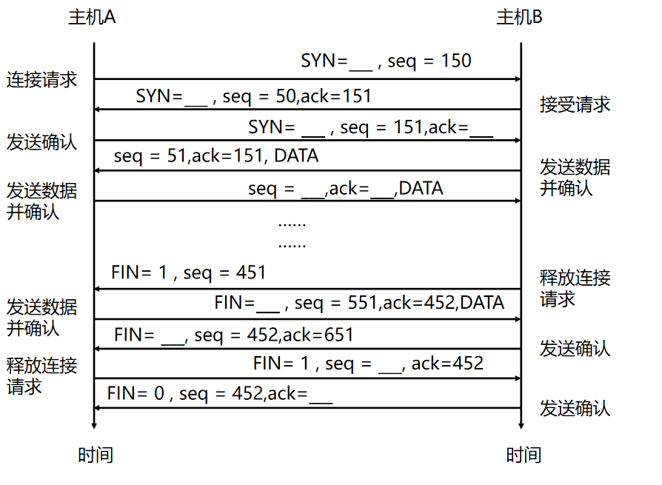
（2）图中给出了 TCP 连接的建立过程（即三次握手）。请简要说明：
① 为什么 TCP 至少需要“三次握手”，而不能只使用“两次握手”？（2分）
② 为什么通常也不设计为“四次握手”？（2分）

（3）TCP 是一种可靠的、面向连接的传输层协议。
① 在传输层的语境下，“可靠”具体指什么含义？（2分）
② “面向连接”指的是什么？（2分）

1. 下图为宽带城域网的功能结构图，请将下图中空白处内容补充完整，并分别写出它们的主要功能。（9分）
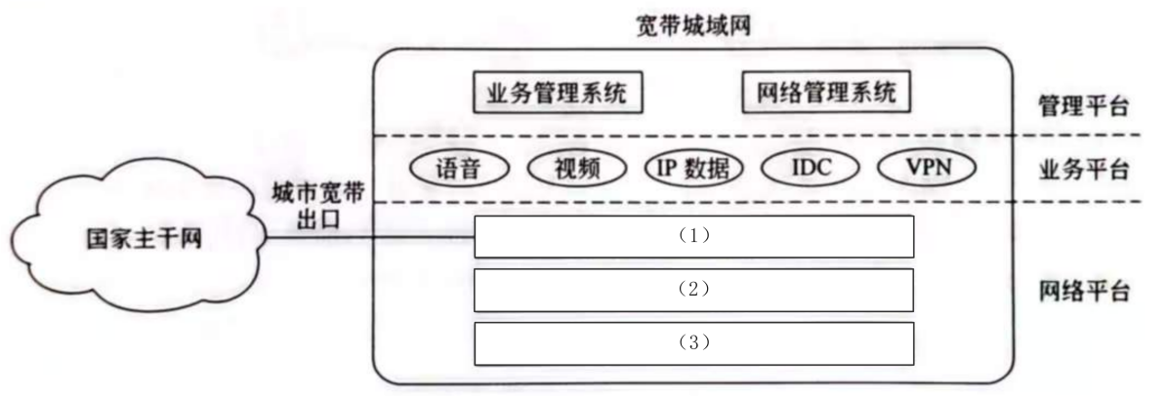

2. 在计算机网络中CSMA/CD的全称是什么？它的基本工作原理是什么？在IEEE802参考模型中将数据链路层分为哪几层？（9分）

3. 假设申请到的地址块为218.75.230.0/24，使用变长的子网掩码给下图所示的小型互联网中的各设备分配IPv4地址。（8分）
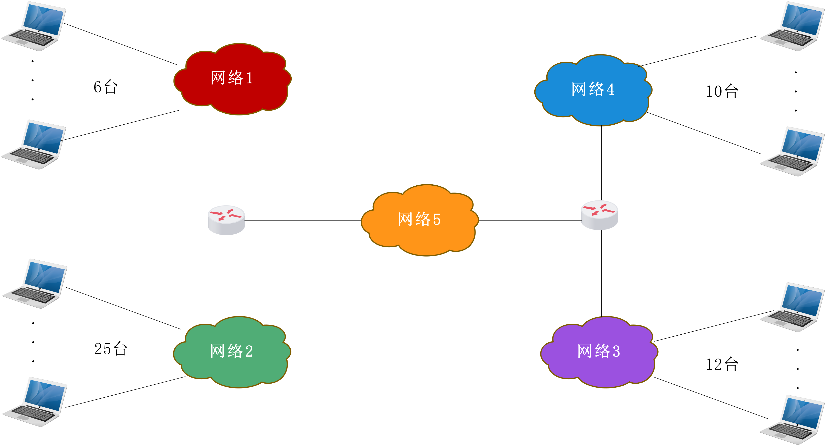

4. 某网络拓扑如下图所示，其中R为路由器，主机H1~H4的IP地址配置以及R的各接口IP地址配置如下图所示。现有若干台以太网交换机（无VLAN功能）和路由器两类网络互连设备可供选择。请回答以下问题：（8分）
（1）设备1、设备2和设备3分别应选择什么类型网络设备？
（2）设备1、设备2和设备3中，哪几个设备的接口需要配置IP地址？并为对应的接口配置正确的IP地址。
（4）若主机H3发送一个目的地址为192.168.1.127的IP数据报，网络中哪几个主机会收到该数据报？为什么？
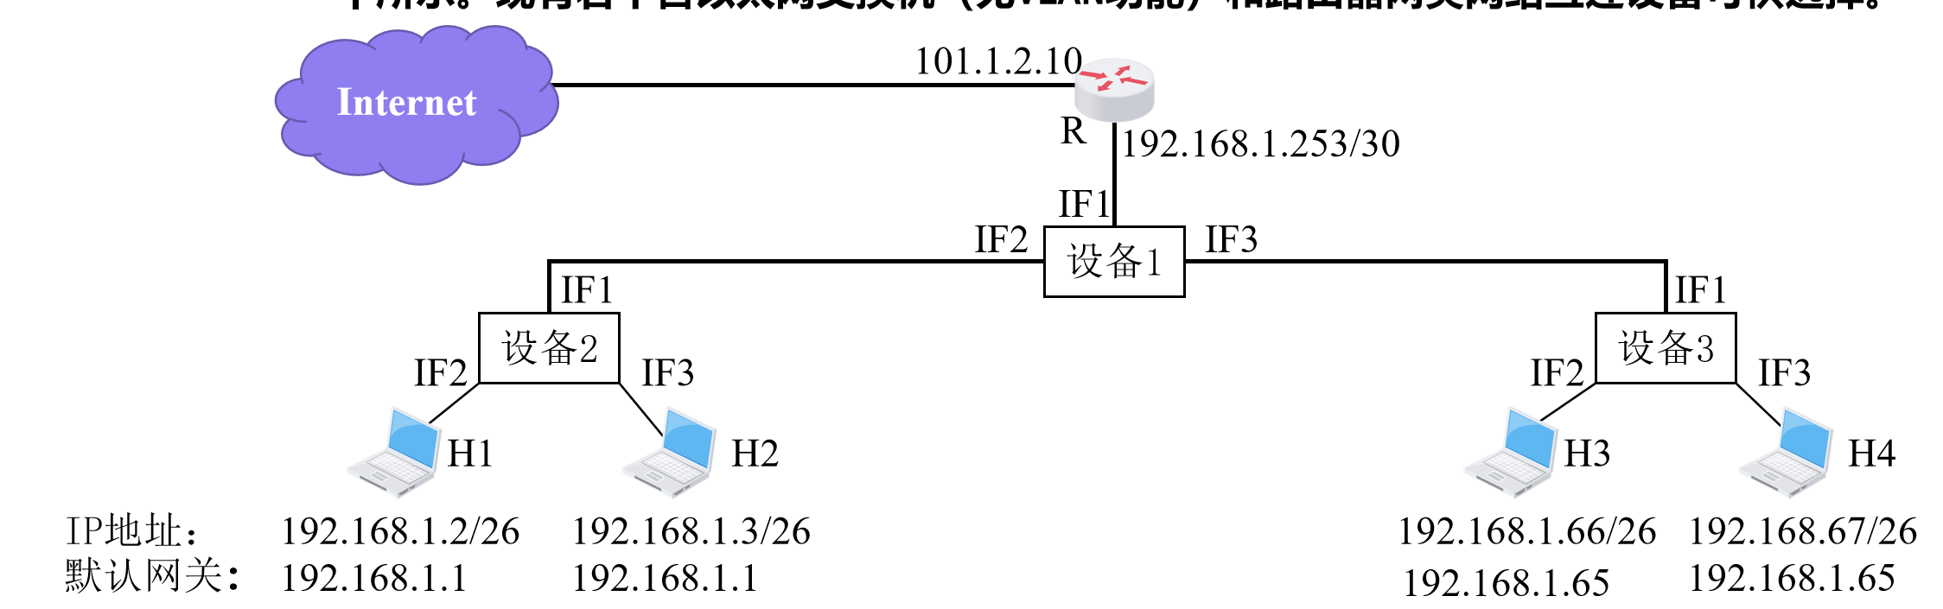

5. 下图为IPv6报头结构，请回答以下问题：（8分）
（1）图中（1）-（4）分别代表什么内容？
（2）请解释图中“载荷长度”字段的意思。
（3）IPv6地址为2001:0000:0000:0000:0000:abcd:0000:1234,请用零压缩法简化该地址。
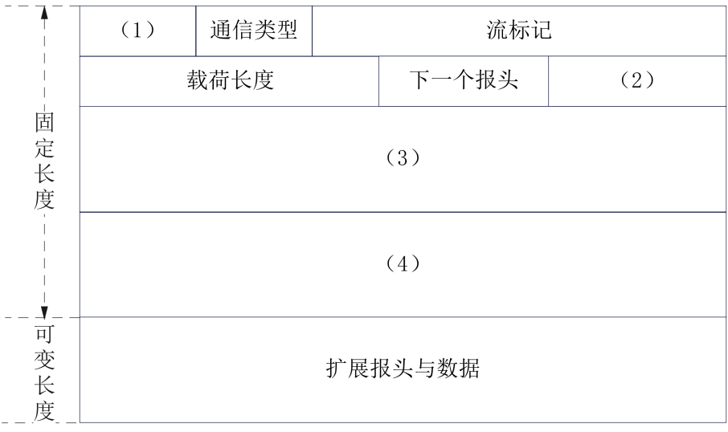

6. 主机甲与主机乙之间已建立一个TCP连接，主机甲向主机乙发送了3个连续的TCP段，分别包含300字节、400字节和500字节的有效载荷，第3个段的序号为900，若主机乙仅正确接收到第1和第3个段，则主机乙发送给主机甲的确认序号是多少？在TCP报文段的首部格式中，SYN、FIN、RST分别代表什么意思？（8分）

1、假设局域网的网络拓扑如下图所示
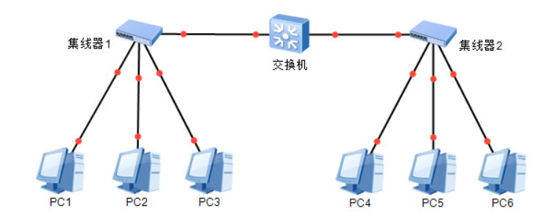
（1）该拓扑中有几个冲突域，分别包括哪几台PC？（2分）
（2）在冲突域中，多台主机使用CSMA/CD算法来争用共享介质的使用权，请写出CSMA/CD的全称，并给出它的四个过程。（6分）
（3）如果PC1给PC4发送一个数据帧，则除了PC4以外，还有哪些计算机能收到这个数据帧？（2分）
（4）假设交换机一开始MAC地址表为空，则在PC1 ping 通了PC4之后，交换机的MAC地址表更新了什么信息？（2分）
（5）在局域网中使用ping命令，需要使用ARP技术让主机建立IP-MAC地址对应表，请简述ARP技术的过程，并说说其存在的风险。（3分）

2、假设你是某企业的网络管理员，近期发现网络在高峰时段性能显著下降，员工反映网页加载速度慢，内部文件传输效率低。
（1）请你分析可能影响网络性能的因素。（6分）
（2）根据上面的分析结果，请你简述排查网络性能下降的步骤。（6分）
（3）请你提出解决方案并讨论如何预防此类问题再次发生。（3分）

1. 请画出五层原理体系结构图并给出各层主要功能（最高层除外）。（9分）

2. 在计算机网络中利用交换机可以划分VLAN，请问利用交换机划分VLAN有哪几种方法？已知一台交换机具有12个10/100Mb/s的全双工端口和2个1Gb/s的全双工端口，并且所有端口都工作在全双工状态下。请计算交换机总带宽。（9分）

3. 假设申请到的C类网络为218.75.230.0，使用定长的子网掩码给下图所示的小型互联网中的各设备分配IPv4地址（要求分别计算出网络地址、广播地址和该子网上的可分配地址）。（8分）


4. 根据下图所示的信息，请在①-⑤处填入适当的路由选择协议，并回答RIP允许一条路径最多只能包含多少个路由器，距离等于多少时相当于不可达。（8分）
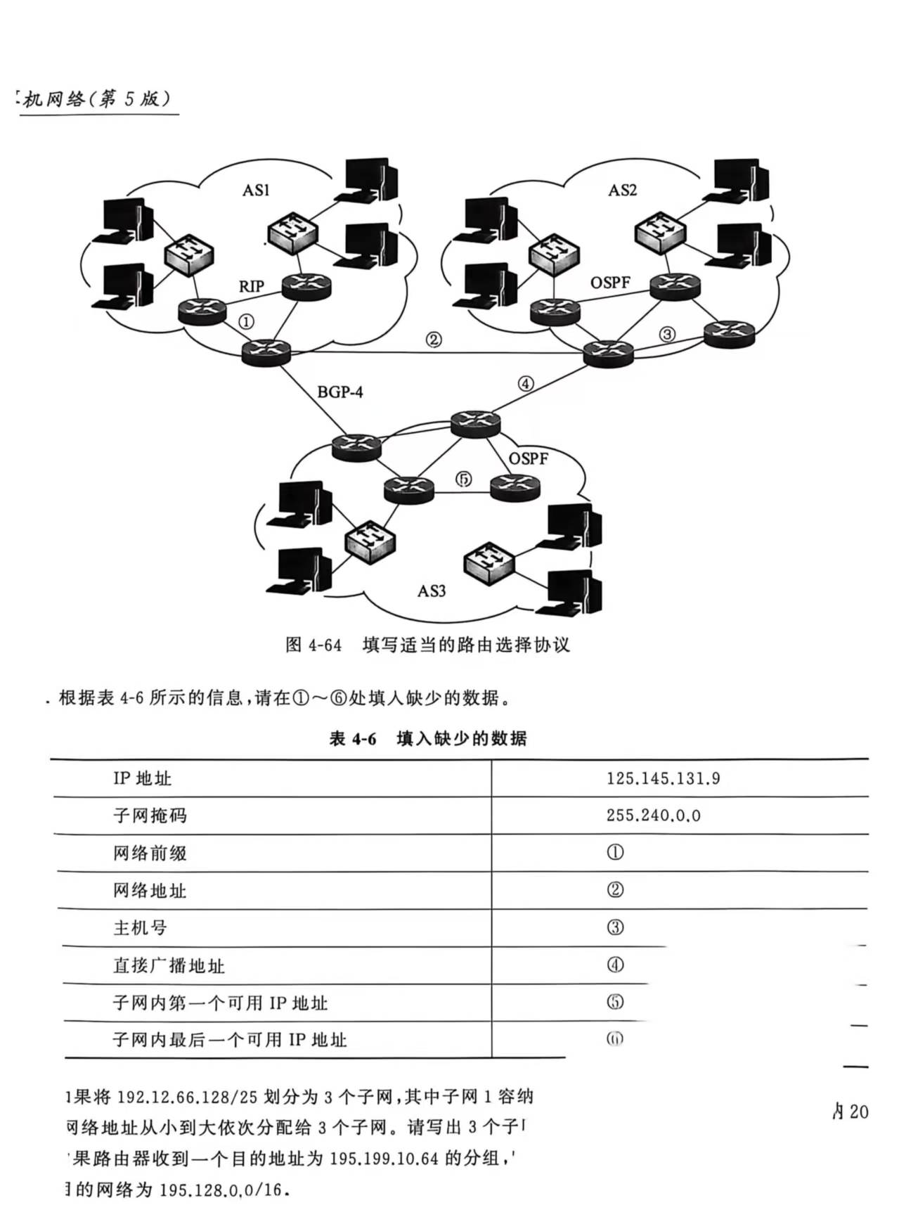
5. 下图为IPv6报头结构，请回答以下问题：（8分）
（1）图中（1）-（3）分别代表什么？请补充完整。
（2）IPv6分组由一个基本报头、多个扩展报头与一个高层协议数据单元组成，基本报头长度为多大？
（3）IPv6地址为21DA:0000:0000:0000:02AA:000F:FE08:9C5A,请用零压缩法简化该地址。
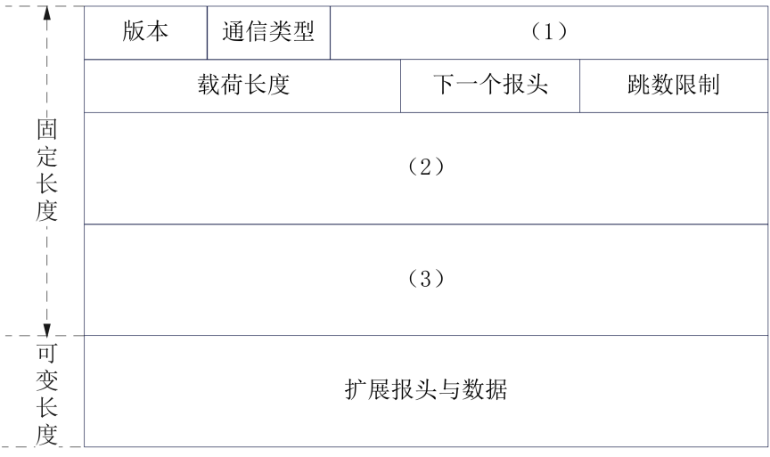

6. 主机甲与主机乙之间已建立一个TCP连接，双方持续有数据传输，且数据无差错与丢失。若甲收到1个来自乙的TCP段，该段的序号是1913、确认序号为2046、有效载荷为100字节，则甲立即发送给乙的TCP段的序号和确认序号分别是多少？TCP报文段首部最小多少字节？最大多少字节？UDP用户数据报首部为多少字节？（8分）

1．考虑域名y.abc.com的解析过程，请在图中画出本地域名到其它域名服务器的迭代查询和递归查询的过程。请画出查询请求和响应的箭头和它们的顺序号。并分析迭代查询和递归查询的优缺点。（6分）
迭代查询 递归查询
答：
迭代查询 递归查询
递归查询减少了客户机请求服务器的次数，但对于被查询的域名服务器负担太大，而采用迭代查询时，客户机需要多次请求不同的服务器，负担重，但被请求的服务器负担很轻，因此，通常采取的模式是：从请求主机到本地域名服务器的查询是递归查询，而其余的查询是迭代查询。

2. 画交互图举一个快速重传的例子，要求在图中写出发送序号和确认序号（6分）
答：

3. TCP使用慢启动和拥塞避免，设TCP的拥塞窗口阈值的初始值为8（单位为MSS）。从慢启动开始，当拥塞窗口上升到12时网络发生了超时。试画出每个往返时间TCP拥塞窗口的演变曲线图（横坐标单位为RTT，纵坐标为拥塞窗口大小）。若拥塞窗口上升到12时收到3个冗余ACK时，请画出相应演变曲线图。（画15个RTT）（6分）
答：
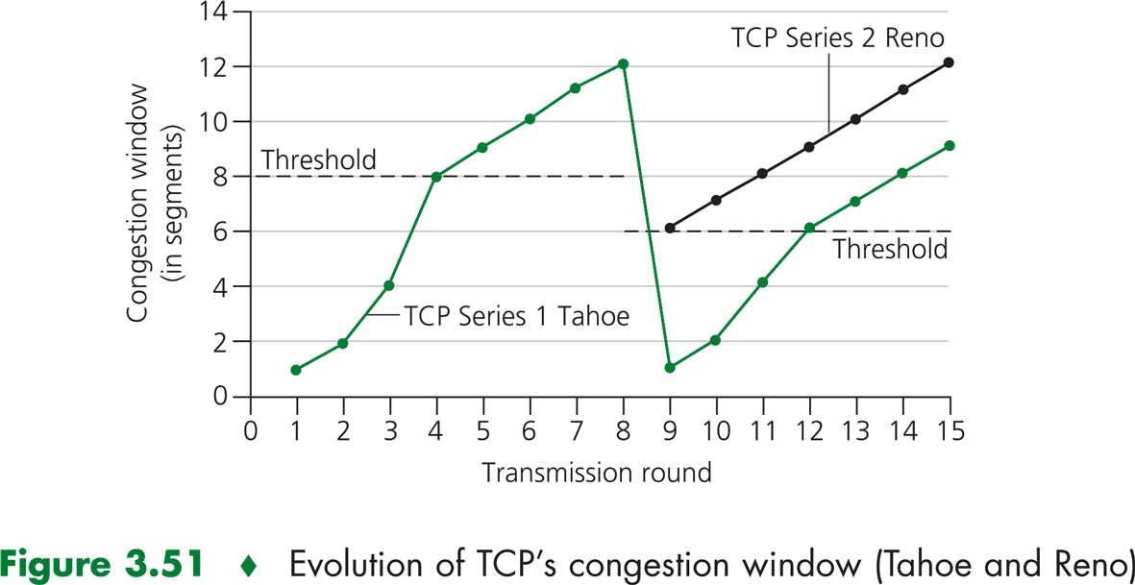

4、考虑因特网中的域名解析的通常过程，请简述图中主机A查询主机www.sohu.com.cn.域名的一般过程，并在图中画出查询请求和响应的箭头和它们的顺序号。(10分)
答：
（1）当A的本地域名服务器收到主机A发来的查询请求后，（2）首先向根域名服务发送查询请求，（3）根域名服务器返回cn顶级域名服务器的IP地址；
（4）然后A的本地域名服务器向cn顶级域名服务器发送查询请求；（5）cn顶级域名服务器返回给本地域名服务器的响应报文中包含了com.cn权威域名服务器的IP地址；
（6）A的本地域名服务器向com.cn权威域名服务器发送查询请求；（7）com.cn权威域名服务器返回给A的本地域名服务器的响应报文中包含了sohu.com.cn本地域名服务器的IP地址；
（8）A的本地域名服务器向sohu.com.cn本地域名服务器发送查询请求；（9）返回目的主机的IP地址；（10）A的本地域名服务器将www.sohu.com.cn.的IP地址返回给A。

5. 考虑下图TCP报文段首部中的各字段，SYN表示SYN标志位，seq为序号字段，ack为确认号字段，DATA表示携带100字节数据，不考虑丢包和失序等异常情况，请填写下图中留出的有下划线的空白。（10分）

6. 下图所示为TCP拥塞窗口随传输周期的变化情况，请回答下列问题。
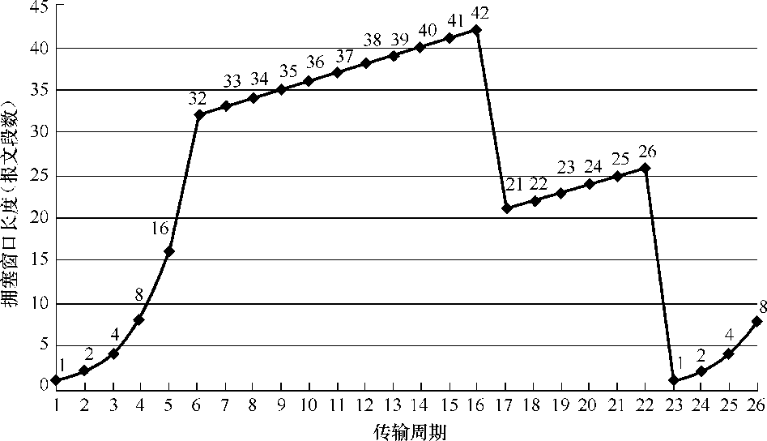
（1）写出运行TCP慢启动时的时间间隔。（2分）
（2）写出运行TCP避免拥塞时的时间间隔。（2分）
（3）在第16个传输周期后，检测出报文段丢失是根据3个重复确认还是根据超时？（1分）
（4）在第22个传输周期后，检测出报文段丢失是根据3个重复确认还是根据超时？（1分）
（5）在第1个传输周期里，阈值的初始值设置为多少？（1分）
（6）在第18个传输周期里，阈值的值设置为多少？（1分）
（7）在第24个传输周期里，阈值的值设置为多少？（1分）
（8）第70个报文段在哪一个传输周期内发送？（1分）
（9）假定在第26个发送周期后，收到3个冗余ACK检测到有分组丢失，那么拥塞窗口长度和阈值的值应为多少？（2分）
解答：
（1）慢启动阶段即拥塞窗口的指数增长阶段，因此为[1，6]和[23，26]。
（2）避免拥塞阶段即拥塞窗口的线性增长阶段，因此为[6，16]和[17，22]。
（3）第16个传输周期后，拥塞窗口降为当前值的一半，所以是收到3个重复确认。
（4）第22个传输周期后，拥塞窗口值降为1，所以是发生了超时事件。
（5）因为当拥塞窗口指数增大到32后开始按线性增长，所以在第1个传输周期里，阈值的初始值为32。
（6）在第18个传输周期之前发生过收到3个重复确认的事件，该事件使拥塞窗口降为21，所以阈值的值为21。
（7）在第24个传输周期之前发生过超时事件，超时前阈值为26，因此此时阈值应为26的一半，即13。
（8）根据图中标出的各个传输周期的拥塞窗口大小，从第1个周期的拥塞窗口大小开始累加，直到累加值达到或超过70，因为前6个周期的累加值为1+2+4+8+16+32=63<70，前7个周期的累加值=63+33=96>70，所以第70个报文段在第7个传输周期内发送。
（9）在第26个发送周期当前拥塞窗口值为8，收到3个冗余ACK检测到有分组丢失后，拥塞窗口值和阈值都应减半，因此拥塞窗口长度为4，阈值的值也为4。

7. 考虑某路由器具有下列路由表项：（15分）
某路由器的路由表
网络前缀 | 下一跳
142.150.64.0/25 | A
142.150.71.128/28 | B
142.150.71.128/30 | C
142.150.0.0/16 | D
（1）假设路由器接收到一个目的地址为142.150.71.132的IP分组，请确定该路由器为该IP分组选择的下一跳，并解释说明。
（2）在上面的路由表中增加一条路由表项，该路由表项使以142.150.71.132为目的地址的IP分组选择“A”作为下一跳，而不影响其他目的地址的IP分组转发。
（3）在上面的路由表中增加一条路由表项，使所有目的地址与该路由表中任何路由表项都不匹配的IP分组被转发到下一跳“E”。
（4）将142.150.64.0/25划分为4个规模尽可能大的等长子网，给出子网掩码及每个子网的可用主机IP地址范围。

解答：（1）B； （2分）
（2）<142.150.71.132/32, A>； （2分）
（3）<0.0.0.0/0, E>； （2分）
（4）子网掩码255.255.255.224， （1分）
142.150.64.1~142.150.64.30, （2分）
142.150.64.33~142.150.64.62, （2分）
142.150.64.65~142.150.64.94, （2分）
142.150.64.97~142.150.64.126 （2分）

